Las Redes Sociales en la Educación

Óscar Costa Román
Universidad Autónoma de Madrid
ocostar@gmail.com
Alba Padilla Cortés
Universidad Rey Juan Carlos
(Estudiante del Grado de Publicidad y Relaciones Públicas)
albapc02@gmail.com
José Julio Real García
Universidad Autónoma de Madrid
julio.real@uam.es

Resumen: Este artículo presenta un análisis de lo que son las Redes Sociales, cómo funcionan y de qué forma han llegado a nuestra sociedad. Nos plantea de manera abierta sus cualidades y defectos, el uso de cada individuo y su finalidad. Se orienta en la educación y a la forma de expresar a los alumnos qué pautas deberían seguir para desarrollar estas plataformas de la manera más segura, cómoda y creativa.
Palabras Clave: Redes Sociales Online (RSO), Internet, Identidades, Curriculum Bimodal

Abstract: This paper contains a content analysis about what are Social Networks, how they work and how they come in our society. It proposes clearly the perfections and imperfections about them and how people use it by themselves. It talks about the education and how to teach the students to use them in a safe, comfort and creative way.
Keywords: Social Network, Internet, Identity, Bimodal Curriculum

Introducción.
Actualmente, en la mayoría de sociedades occidentales del s. XXI, las Redes Sociales Online pertenecen al día a día de manera muy natural, es por ello que el uso de estas abarca todas las edades, desde niños pequeños hasta mayores, e igualmente, a personas de ambos sexos. Conviene plantearse una enseñanza en ese campo sobre qué son realmente, qué derechos y deberes tenemos respecto a éstas, cuándo se debería pedir ayuda o si realmente son tan asociales cómo se dice. Se estudiarán los componentes que forman parte de la creación de modas a través de las RSO y a los seguidores de estas tendencias con sus ventajas y desventajas, así como a los nuevos trabajos que se han creado y la nueva forma de vida que nos otorgan estas plataformas. Se hará un breve estudio sobre la evolución masiva de personas que crean su propia marca y se ven obligadas a estar pendientes de su cuerpo las veinticuatro horas del día y el cómo acaban horrorizadas de tener que aparentar su idílica felicidad. En el ámbito educativo, al igual que ha sucedido en el resto de la sociedad, las Redes Sociales han aparecido con una gran fuerza y es en esta línea donde se enmarca este trabajo, el cual comenta la experiencia desarrollada con un grupo de alumnos de Segundo de Bachillerato los cuales (y bajo la guía del docente) usaron en una de las asignaturas Twitter durante su proceso formativo.

Las Redes Sociales en la sociedad.
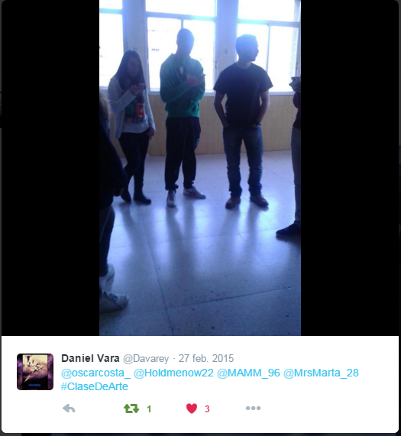
Desde la aparición de Internet y su uso habitual en los hogares, el desarrollo de los teléfonos móviles y la creación de las Redes Sociales, el estar conectado a la red es algo tan usual como desayunar cada mañana. Tal y como apunta Díaz Gandasegui (2011) al igual que ha sucedido en otros momentos de la historia, es prácticamente necesario aceptar las reglas que marca la sociedad para poder desarrollarse e integrase en ella y en la época actual una de estas normas (especialmente entre los jóvenes), es necesario tener presencia en las redes sociales. La pertenencia a una red social por parte de un sujeto, ha pasado de ser una opción que el individuo tomaba de una forma más o menos libre, para transformarse casi una obligación si el sujeto desea integrarse plenamente en la sociedad. Este fenómeno, que se ha desarrollado a una velocidad exponencial, ha conseguido arrasar con el concepto de sociedad que habitualmente se tiene y cambiar los parámetros en los que nos desarrollamos, esto puede jugar como arma de doble filo ya que en muchos casos afecta al público femenino de una manera muy frívola; García Fernández y Garita Azofeifa (2013) afirman, tras haber hecho un estudio, que media la relación entre la satisfacción con la imagen corporal, el autoconcepto físico, el índice de masa corporal y los factores sociales de 99 mujeres, que a menos peso más ‘ideales’ se sienten; por lo que recomiendan dar una adecuada orientación a los sujetos para evitar la caída a un trastorno de alimentación. Este tema va correlacionado con la diferencia entre sexos a la hora de desarrollarse en la red, ya sea RSO o Blogs. Tras numerosos estudios podemos destacar el de Escobar M. (2011), que tal y como afirma, se pueden dividir en categorías qué tipo de sujetos utiliza más qué tipo de plataformas; las mujeres son mucho más subjetivas a la hora de publicar aspectos de su vida personal e incluso cualidades, mientras que los hombres buscan ser colectivos y tratan los temas con más objetividad. Por lo general, a la hora de estudiar los portales de identidad y la auto identidad se recurre a la objetividad y el anclaje, que suelen cumplir personas de más edad, que trabajen y, en muchas ocasiones, del sexo masculino. Para poder entender este tema con exactitud vamos a plantearnos un escenario muy común, una cena en familia en un restaurante elegante: primero vamos a dividir la familia en ambos sexos, es posible observar cómo las mujeres más jóvenes estarán pendientes de hacerse fotos a si mismas o al entorno expresando su estado de ánimo, aunque avanzando a mediana edad el comportamiento será muy parecido aunque podremos notar diferencias en cuanto al tipo de RSO que estén utilizando, pero por lo general se tratará de una idealización de su perfil de manera individual frente al medio.
Ilustración 1: Captura de uno de los tweet publicado por uno de los alumnos sobre una actividad realizada en el centro educativo.
Por otro lado, si observamos a la zona masculina, tanto jóvenes como adultos estarán pendientes de ideas o noticias colectivas, en la mayoría de los casos, si comparten algo tendrá que ver con alguna característica que, por muy pequeña que sea, contenga un toque de varonilidad. Pero todo esto es gracias a algo muy sencillo, hombres y mujeres biológicamente somos diferentes y, por tanto, nuestro uso de las RSO también lo será, hay que mencionar que dentro de cada sexo existen diferentes categorías y no todas las personas nos movemos en las mismas ya que, tal y como apunta Escobar M. (2011) en el mismos trabajo, para el análisis de la autodefinición existen los apartados biológicos, sociales, genéricos, familiares, activos, etc.
Las redes sociales han llegado a nuestras vidas con el llamado “efecto de aguja hipodérmica”, tan pronto como nos las inyectaron, ellas han actuado en la sociedad moderna. Este tema ha dado lugar a grandes disonancias en la actualidad, siguiendo nuevamente a Díaz Gandasegui (2011), nos planteaba lo irónico que resulta que una red que se califica de social nos aísle de una manera tan sencilla. Además, estudió que las RSO, con todo lo que ellas conciernen del “mundo alterno” y el “mundo real”, son más complementarios que sustitutivos, ya que se organizan grupos o plataformas para reunir a personas y su tipo de grupo; gracias a las RSO se anula la concepción de espacio, tiempo o distancia. Aunque tengamos en cuenta todos los beneficios que nos pueden aportar este medio de comunicación tan innovador no hay que olvidar la cantidad de incógnitas que seguimos teniendo, tales como a quién pertenecen nuestras fotografías, escritos o vídeos; a dónde van todas nuestras conversaciones o quién puede ver mis búsquedas o gustos. Lamentablemente este mundo internauta crece tan rápido que no da lugar a una necesaria reflexión y por lo tanto estas pueden actuar como un arma letal en los jóvenes mayoritariamente. Tal y como hablábamos anteriormente, la susceptibilidad y el riesgo de debilidad alimentado por los estereotipos que generan tendencia pueden tener graves consecuencias tanto alimenticias como lesivas físicamente, pero también se puede ver desde la otra cara de la moneda, Jennie Yabroff (2008) relataba los crímenes que desde Iraq se están proyectando a través de las RSO mediante vídeos, fotografías y comunicados; este es un mero ejemplo que da lugar a pensar cómo, no solo existe el peligro de caer en los estereotipos ideales de internet sino que existe una gran preocupación respecto a qué contenido el sujeto está dispuesto a compartir en las Redes Sociales, qué es lo que se ve hoy en día como comportamiento “normal” y que se planten qué hay que cambiar, puesto que las RSO son un reflejo del mundo actual, las cámaras, tal y como apuntaban la escritora del artículo, no son las culpables de la maldad del sujeto humano.
Cabe destacar que la masiva creación de nuevos conceptos de empleo como son los Community Managers, Bloggers, Youtubers…, además de haber roto otros puestos de trabajo o dejarlos apartados, en muchos casos han llegado a generar una dependencia personal que afecta a la salud de sus trabajadores. Tal y como relata López (2015) la australiana Essena O'Neill, de 18 años, deja el mundo de Instagram el cual, a cambio de 712.000 seguidores, le quitó autoestima; la joven comenta que al tomarse las fotografías nada era casual, no comía en horas, posaba más de un centenar de veces y le pagaban por promocionar ropa que a ella ni siquiera le terminaba de gustar. Todo esto hizo que en Noviembre de 2015 anunciara que dejaba la plataforma, además editaba más de 2000 títulos de sus fotografías expresando cómo se sentía realmente. Este gran paso ha hecho ver a la población que el consumismo que generamos se puede parar y que, aunque creamos que la perfección física existe, esto no es así.

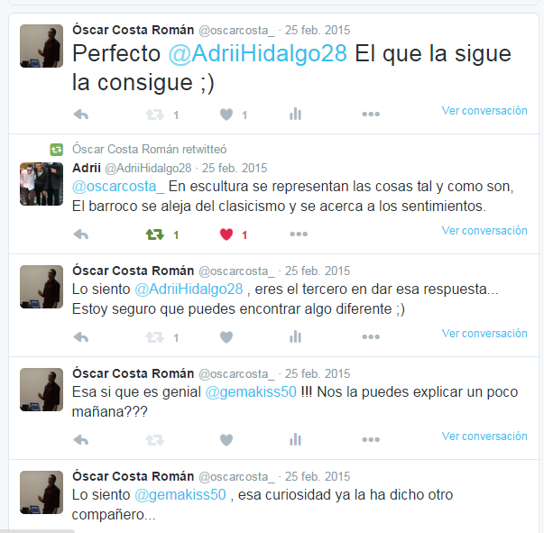
Las Redes Sociales en la Educación.
Ilustración 2: Captura de pantalla de la conversación entre el docente y sus alumnos acerca de las tareas.
La educación, como institución fundamental de la sociedad, no está ajena al auge de estas nuevas herramientas. Son numerosos los estudios y manuales, como por ejemplo la obra Redes Sociales para la Educación (de Haro, J.J. 2010), que han aparecido en los últimos años en torno a estas herramientas, las cuales utilizadas de forma adecuada, contribuyen de forma muy favorable al proceso de enseñanza aprendizaje. Como ya se ha indicado anteriormente, los jóvenes actuales manejan este recurso con una gran soltura, ya que, tal como apunta Presnky (2001), es posible hablar de “nativos digitales”, es decir, personas que han nacido a partir de la segunda mitad de la década de los ‘80 y que han estado influenciados de forma permanente con las TIC.
Queda demostrado por tanto que las Redes Sociales pueden ser una gran herramienta para trabajar en el aula o fuera de ella como más tarde se explicará, al ser entorno en el que los estudiantes se sienten cómodos.
En esta misma línea de pensamiento, aparecen los Entornos Personales de Aprendizaje (EPA que, si bien es cierto que no corresponden a una metodología nueva, con la aparición de los múltiples recursos TIC, los EPA han sido enriquecidos enormemente, potenciando que el estudiante no solo pueda almacenar documentos escritos, sino que también puedan guardar y rescatar todo aquellos que le sirva en su proceso de aprendizaje, y rescatarlo en cualquier momento desde cualquier dispositivo con conexión a Internet. Este es el caso del Curriculum Bimodal, claro ejemplo de todo lo dicho hasta el momento.
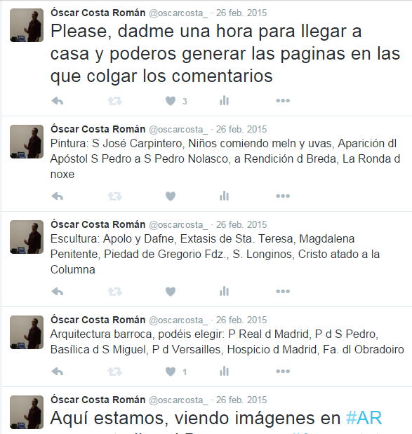
Regresando al tema inicial, el docente actual no debe solo potenciar el enriquecimiento de los contenidos curriculares de las diferentes asignaturas planteadas en el sistema educativo, en una educación paidocéntrica como la que se plantea hoy en día, es necesario que el profesor trabaje otros ámbitos como es la integración de sus alumnos, no solo en el grupo, sino también en la sociedad, en el autoconcepto y, cómo no, en el uso responsable de las Redes Sociales. Es importante recordar en este punto, que la legislación vigente en el estado español, permite que los mayores de 14 años, sean propietarios de perfiles en las Redes Sociales, siendo libres de compartir en La Red aquello que consideren interesante. En muchas ocasiones se dan casos de jóvenes que comparten material que es dañino para sí mismos y no son conscientes de los peligros que entraña La Red.
Ilustración 3: Captura de pantalla del muro del docente sobre las tareas a realizar por los alumnos.

Twitter en el aula de Segundo de Bachillerato.
A continuación se presenta la experiencia desarrollada en el Colegio Altamira (Fuenlabrada, Madrid), en la asignatura de Historia del Arte, durante el curso 2014 – 2015, durante el segundo trimestre.
En dicha experiencia se trabajó desde el punto de vista del Curriculum Bimodal, ya que a los alumnos sólo se les exigió que memorizasen datos muy concretos y que almacenaran en la nube aquello que consideraban de cierto valor para su formación. Además se trabajó desde el punto de vista del B-Learning, ya que tanto una gran parte de la comunicación entre los alumnos y el docente se hacía por medio de la red social de microbloging Twitter.
El profesor publicaba diariamente las tareas que los estudiantes debían realizar, explicando que se esperaba en cada una de ellas y resolviendo las dudas y problemas que pudieran surgir en la ejecución de las mismas. En lo referente al autoconcepto, este se potenció mediante el refuerzo positivo y cuando hubo que hacer críticas a su trabajo, siempre se hicieron de forma constructiva y animándoles a reorientar su trabajo.
El resultado fue una alta implicación por parte de los estudiantes, los cuales llegaban a reclamar las tareas tan pronto como salían de clase, produciéndose un aprendizaje significativo.

Conclusiones
Tanto los jóvenes como los docentes deben recibir formación específica en el uso de las Redes Sociales. Como sucede con cualquier otra herramienta que se pueda asociar al autoconcepto, se puede influir tanto positiva como negativamente en la autoestima de los estudiantes.
La combinación de diferentes metodologías centradas en los alumnos consigue una mayor motivación e implicación de los mismos en su propio proceso de enseñanza aprendizaje.
Las Redes Sociales Online suponen un arma de doble filo, al igual que pasa con la dinamita, bien usadas puede ser un gran aliado en el proceso educativo, pero se deben usar con lógica y con cuidado.
La valoración por parte de los alumnos en cuanto a la utilización de las Redes Sociales como herramienta formativa, fue realmente positiva, opinando de forma mayoritaria que les resultaba más cómodo a la hora de trabajar.
Futuras líneas de investigación.
Sería muy interesante poder desarrollar una experiencia similar, con continuidad a lo largo de todo el curso y usando las Redes Sociales en todas las asignaturas y momentos del proceso de enseñanza aprendizaje, que se consideren adecuadas.

Bibliografía.
Costa Román, Ó., Padilla Cortés, A. (2015) La creatividad en la asignatura de historia del arte: una experiencia escrita por sus protagonistas. En Revista Sonda: Investigación y Docencia en las Artes y Letras. no4, 2015 pp. 40-48 Consultado en enero de 2016 en https://drive.google.com/file/d/0BxSsAdHfFP1xLUFaOV9ROXNETE0/view
Díaz Gandasegui, V. (2011). Mitos y realidades de las redes sociales. Prisma Social. nº 6. Junio 2011. Nuevas formas de Relación Social. Sección Temática. Consultado en enero de 2016 en http://www.isdfundacion.org/publicaciones/revista/numeros/6/secciones/tematica/pdf/07-Vicente-Diaz-mitos-realidades-redes-sociales.pdf
Escobar, M. (2011). La presentación del yo en el ciberespacio. Un análisis de las autodefiniciones personales en blogs y redes sociales. Revista de Psicología Social, 26(2), 207-222. Consultado en enero de 2016 en http://casus.usal.es/blog/modesto-escobar/files/2014/06/Escobar-y-Roman2011.pdf

García Fernández, L.; Garita Azofeifa, E. (2013) Relación entre la satisfación con la imagen corporal autoconcepto físico, índice de masa corporal y factores socioculturales en mujeres adolescentes costarricenses. Repositorio Institucional de la Universidad de Costa Rica. Consultado en enero de 2016 en http://kerwa.ucr.ac.cr/handle/10669/5817
De Haro, J.J. (2010). Redes Sociales para la educación. Madrid: Anaya.
Marquès, P. (2012) ¿Qué es el curriculum bimodal? (versión 3.0). Consultado en enero de 2016 en http://peremarques.blogspot.com.es/2011/09/que-es-el-curriculum-bimodal-i.html
Prensky, M. (2001) Digital Natives, Digital Immigrants. On the Horizon. University Press, Vol. 9 No. 5, October 2001. Consultado en enero de 2016 en http://www.marcprensky.com/writing/Prensky%20-%20Digital%20Natives,%20Digital%20Immigrants%20-%20Part1.pdf
R. López, María (2015) La estrella de Instagram revela sus engaños. Publicado en el prensa El País. Consultado en enero de 2016 en http://elpais.com/elpais/2015/11/03/estilo/1446547570_629565.html
Yabroff, J. (2008). Today’s weel-documented teens. En prensa. Newsweek 15 de marzo de 2008. Consultado en enero de 2016 en http://europe.newsweek.com/kathryn-bigelow-making-hurt-locker-73603?rm=eu

Término acuñado por Perè Marquès que hace referencia al modelo educativo en el que el estudiante no debe memorizar todos los conceptos sino que solo memorizará aquellos que se consideren realmente imprescindibles, mientras que en la “nube” (disco duro virtual) se almacenará todo aquello que el alumno considere que contribuye a su aprendizaje.
Metodología en la que se conjuga la educación presencial con la educación a distancia soportada en La Red
“Se consideran herramientas de microblogging, aquellas que permiten tanto el envío como la publicación de mensajes breves. Un buen ejemplo de herramienta de microblogging es Twitter.” Costa y Padilla (2015)

